令和４年１０月発行
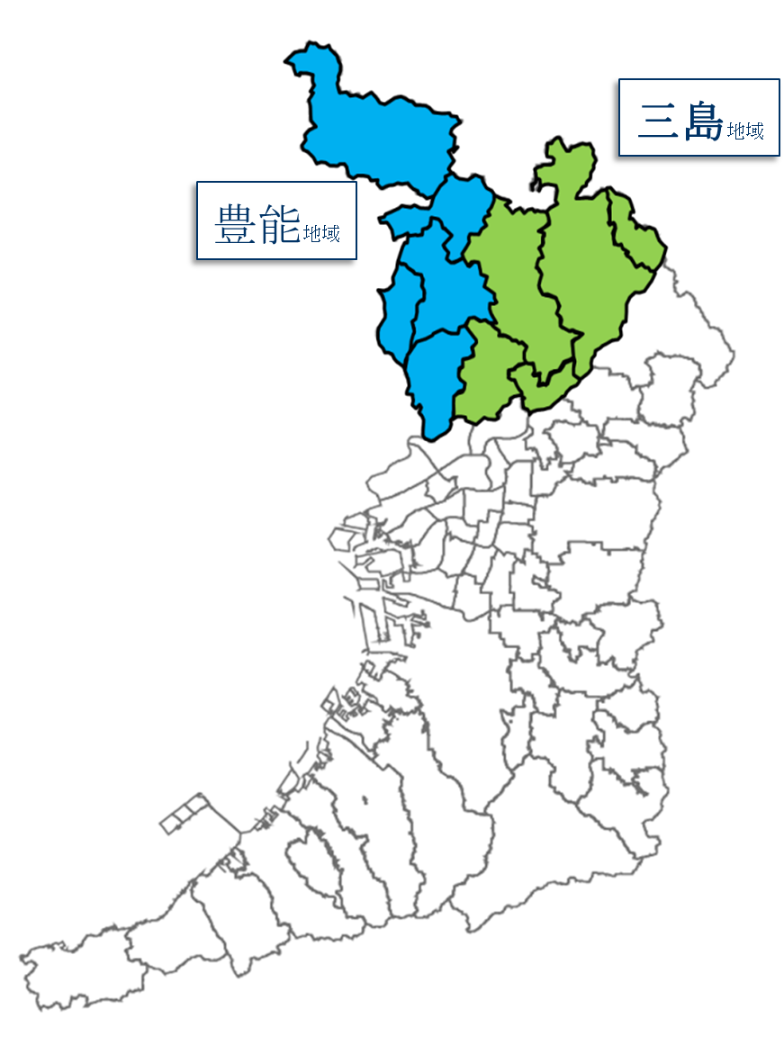
管内農業最新情報 第１０６号
北部普及だより
（豊中市、池田市、吹田市、高槻市、茨木市、箕面市、摂津市、島本町、豊能町、能勢町）
食品衛生法改正に対応した
「加工に取り組む農業者のための食品衛生研修会」を開催！

食品衛生法が改正され、漬物加工については令和３年６月以降、新たに製造許可が必要になりました（令和６年５月まで経過措置あり）。
このため、府流通対策室、府イノベーションサポートセンター（（地独）大阪府立環境農林水産総合研究所）と連携して「新しい許可・届出制度と非加熱加工における農産物消毒方法」の研修会を７月13日(水)茨木市内で開催しました。
講師には、茨木保健所衛生課主査及び殺菌剤を取り扱っているサラヤ(株)近畿支店食品衛生部係長を招き、19名の農業者が参加しました。
当日は保健所から「食品衛生法改正による許可・届出制度について」、サラヤ（株）から「農産物の消毒方法について」の講演・実演、その後実際に殺菌剤を使ったなす、はくさいの洗浄・殺菌実習を行いました。
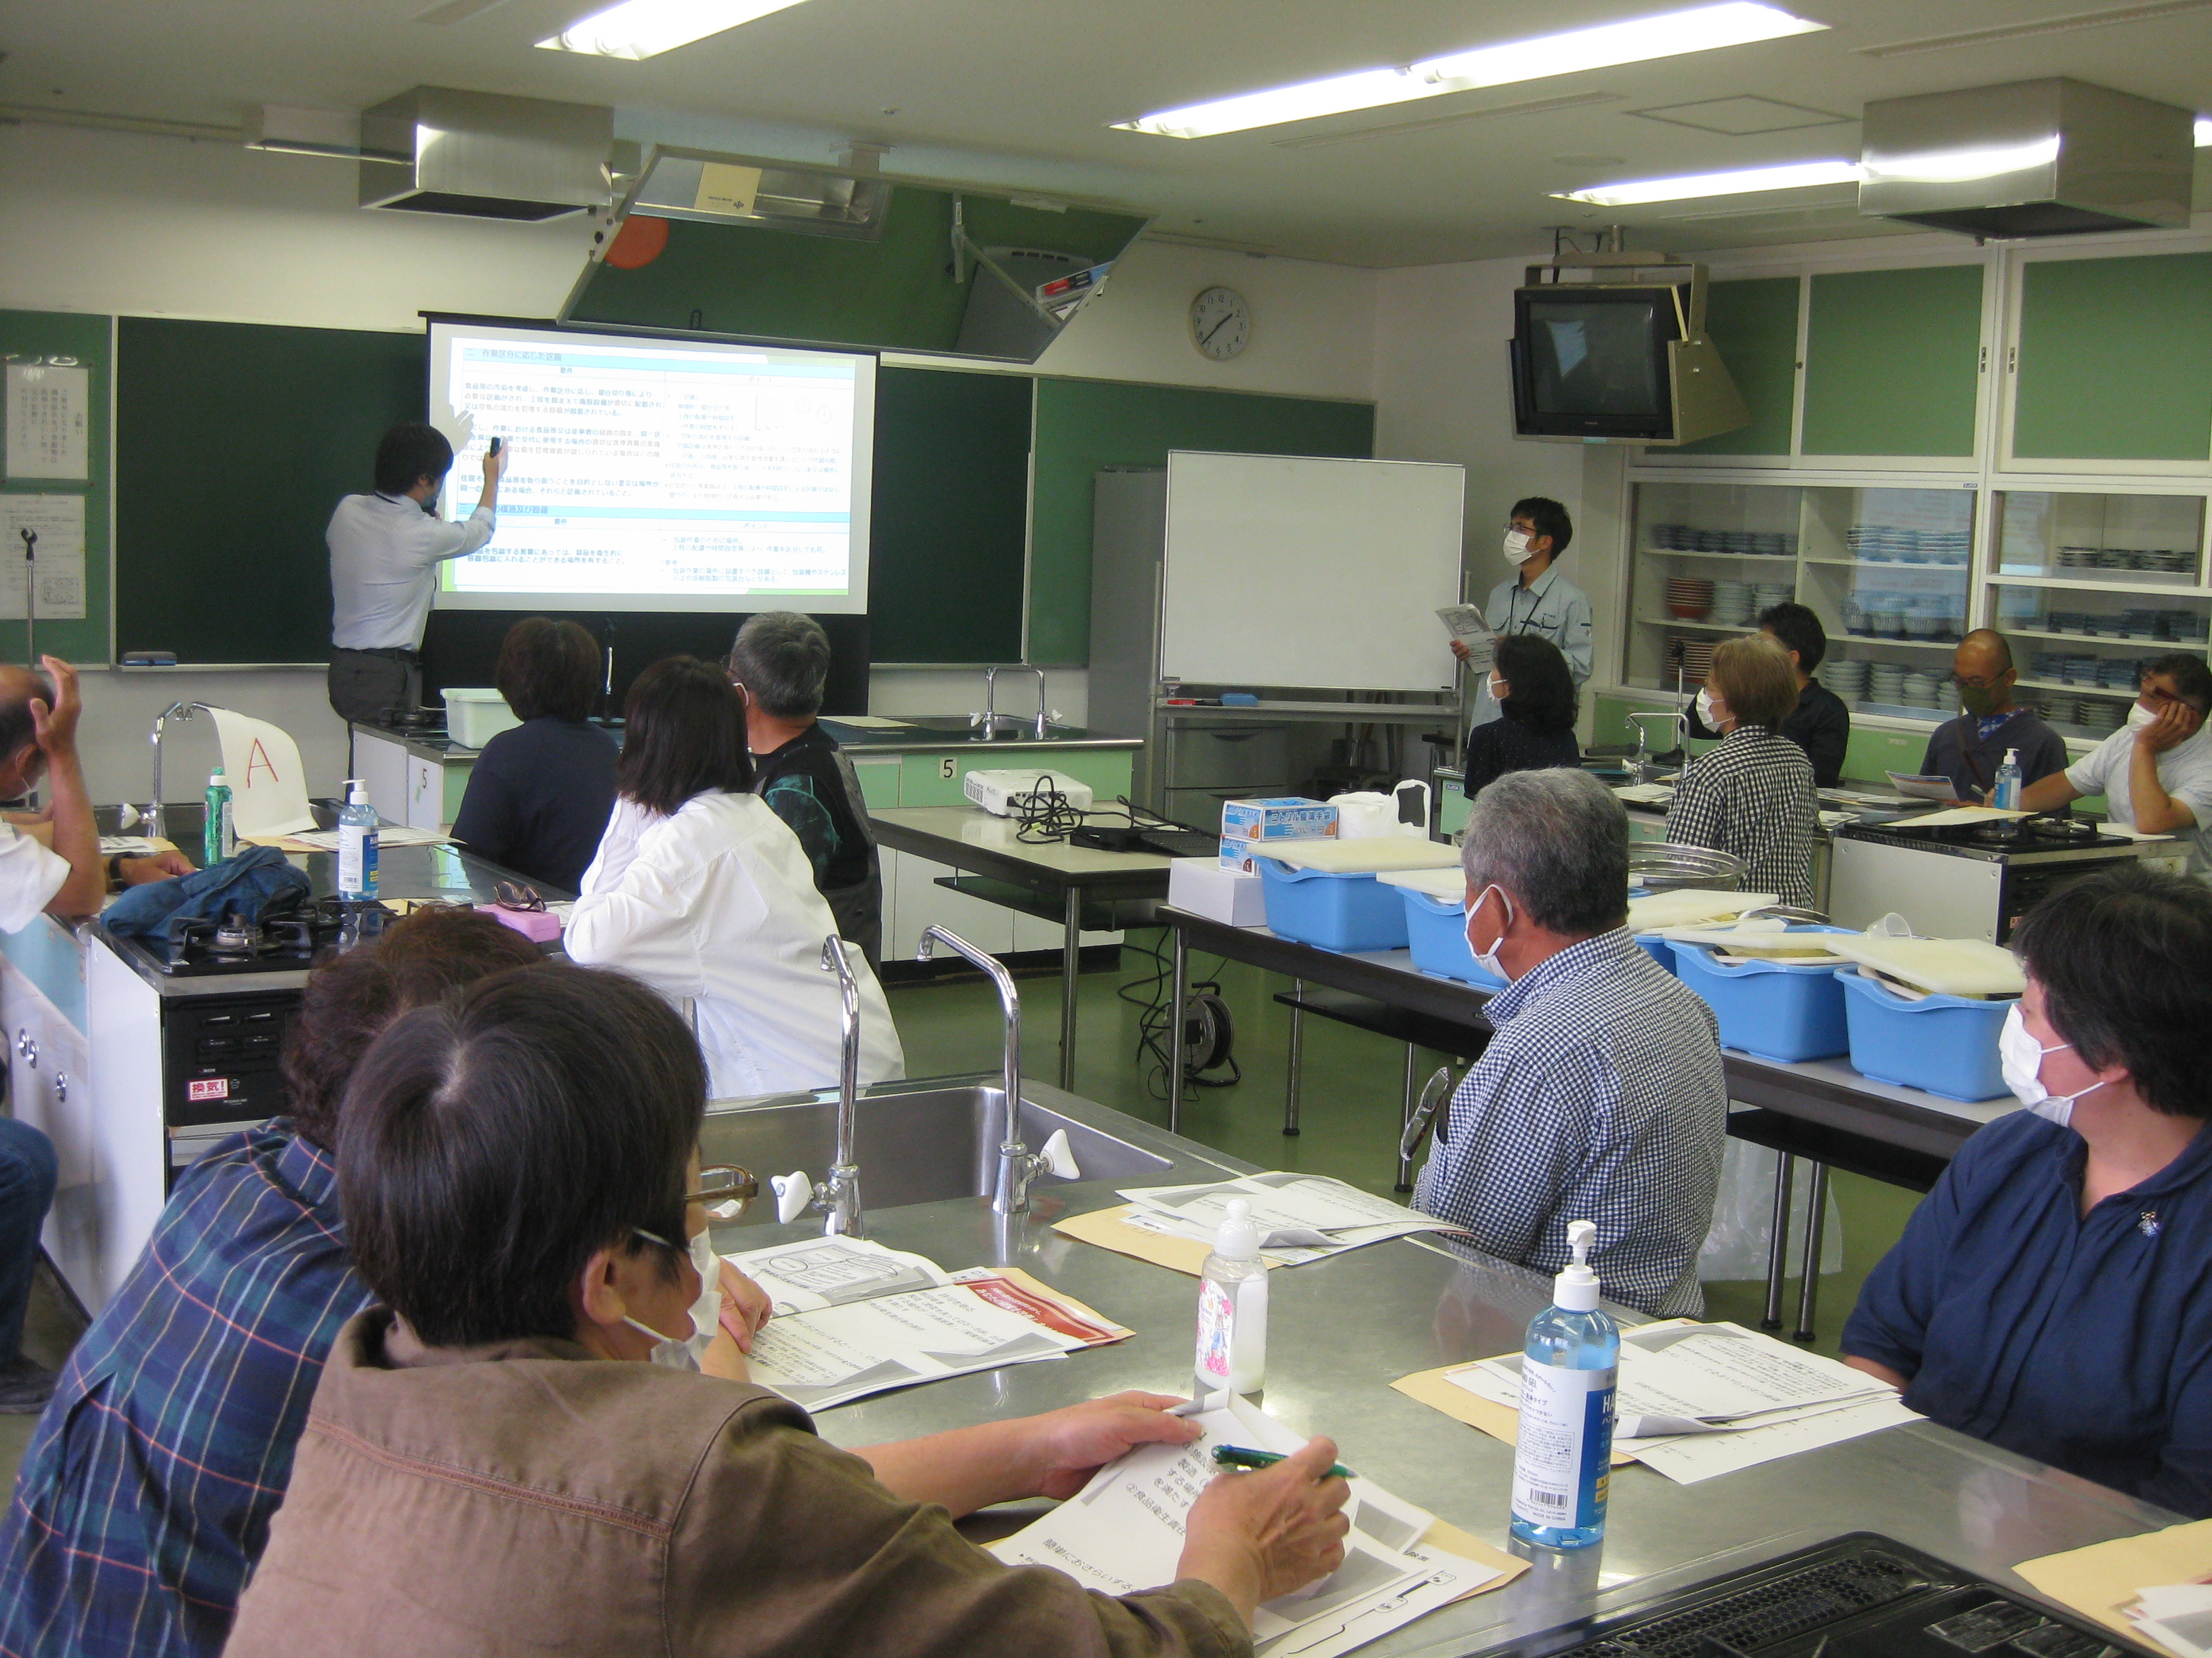

▲講師の話に耳を傾ける農業者

■漬物を作って売るために必要なこと
・許可を取る
・HACCPに沿った衛生管理を行う
・適切な食品表示をする
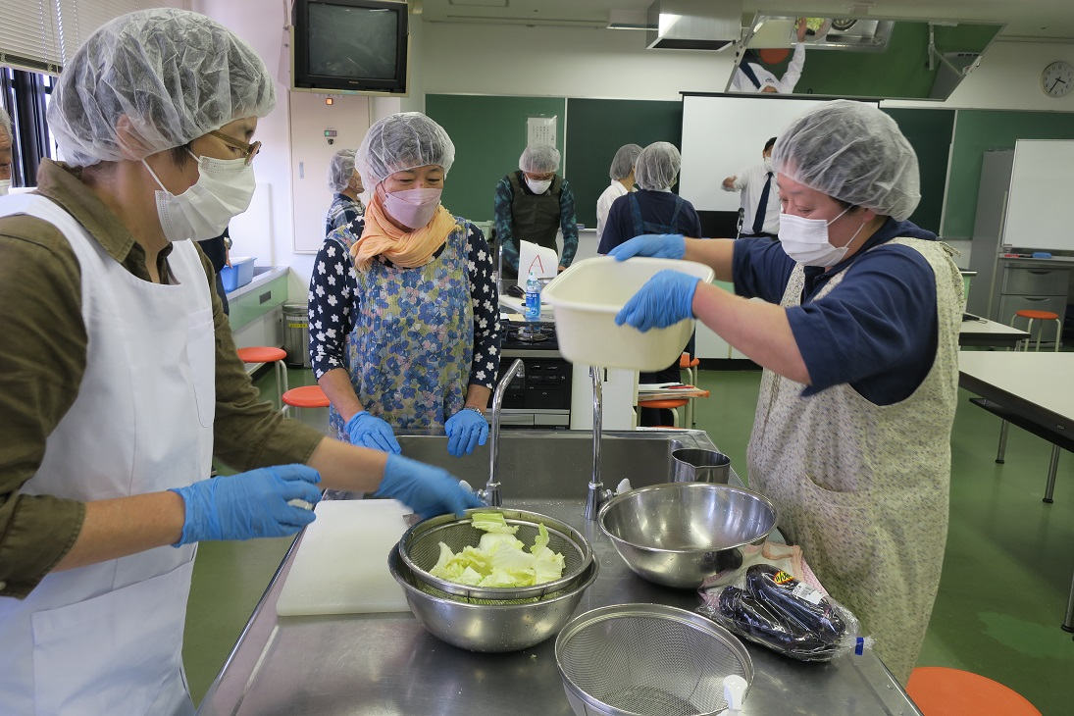

参加者からは、「大変有益な情報を得ることができた」「実際に殺菌剤を利用してにおいを確認できてよかった」等の感想があり、有意義な研修となりました。
当所では農産物を加工・販売する農業者に対し、引き続き、衛生管理の取組や適正表示に関して支援していきます。

▲はくさいの洗浄・殺菌を実習

国連では、2030年までの国際目標として「持続可能な開発目標（SDGｓ）」が2015年に策定されました。北部農と緑の総合事務所 農の普及課の活動はSDGｓに掲げる17のゴールのうち、右図のゴールの達成に寄与するものです。
北部農と緑の総合事務所 農の普及課
〒567-0034茨木市中穂積1-3-43 三島府民センタービル内
TEL.072(627)1121(代) FAX.072(623)4321
北部普及だより第１０６号
観光ダリア園開園！～豊能町牧地区での取組み～

豊能町牧地区の集落営農法人「牧のさとやま合同会社（以下、合同会社）」は、令和２年度に地域農業経営の専門家を交えて、牧の景観を活かした観光農業を一つの柱とした営農プランを策定し、昨年度プラン実現の第一歩として、ダリアの栽培実証試験を行いました。
今年度は観光ダリア園の開園に向け、観光に適した品種の選定、人が通れるよう１条植えとする、フラワーネットを早期設置する等、昨年度の試験結果を踏まえ合同会社で検討を重ねながら栽培に取組んでいます。
４月下旬に球根１20球を定植、７月中旬に色取り取りの花が咲き、同地区との交流を深めているコープこうべの皆さんを対象に摘み取りを実施し、喜ぶ姿が見られました。また採花後の水揚げが良くなる秋にたくさんのダリアを摘み取ってもらうため、８月に合同会社で切り戻し作業、除草等を行いました。
当所では引き続き関係機関と連携して、観光ダリア園の運営を含め、合同会社が経営確立できるよう支援していきます。
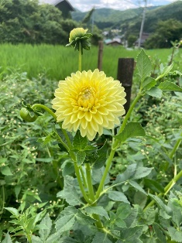
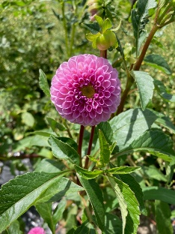

▲案内板（観光ダリア園入口）
▲ 開花したダリア（８月）

いちごの栽培研修会を開催しました！！

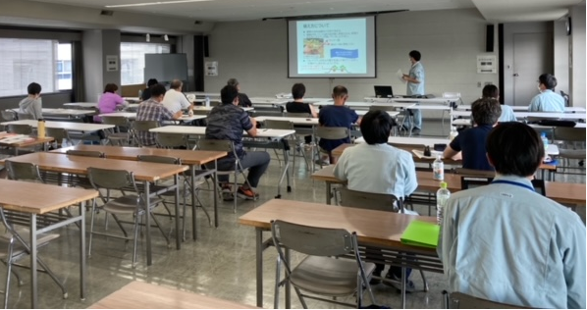
当所ではデータを活用したスマート農業の推進のため、いちごの促成栽培における「ハウス環境の見える化（センシング）」に取り組んでいます。2月に続いて8月4日に今作の振り返りとして研修会を開催しました。
今回品種毎に生育状況や収量の増加率を比較することで、生産者の栽培の管理特性が把握できました。また栽培環境のデータから収量が伸び悩む理由等を考察しました。
▲ 研修会の様子
8月19日に開催された「大阪府スマート農業交流会」
でも本取り組みを発表しており、次作においても生産者と
共に引き続きセンシングを実施し、データを活用した栽培技術の確立を目指します。
管内で開催される農業祭等の予定
お知らせ
開催時期 | 名称 | ところ
11月12日（土）  13日（日） | 摂津市農業祭 | 摂津市役所庁舎前駐車場
11月13日（日） | 高槻市農林業祭 | 史跡嶋上郡衙跡
11月19日（土）  20日（日） | 茨木市農業祭 | 市役所前中央公園グラウンド
11月19日（土）  20日（日） | 池田市農業祭 | 池田駅前公園
11月19日（土）  20日（日） | 箕面市農業祭 | 箕面市芦原公園、ﾒｲﾌﾟﾙﾎｰﾙ
11月26日（土） | 豊中市農業祭 | 豊島公園多目的広場
12月 3日（土） | 島本町農林業祭 | 役場前駐車場

※当予定は9月９日時点の情報です。
今後新型コロナウイルスの感染拡大状況によっては変更又は中止となることがあります。
開催の有無、内容の詳細等については、各市町へご確認ください。

○バックナンバーは、事務所ＨＰ｢ほくほくほくぶ｣で見られます
http://www.pref.osaka.lg.jp/hokubunm/youkoso/index.html
○プロ農家等に技術情報をお届けする｢おおさかアグリメール｣配信中！
http://www.kannousuiken-osaka.or.jp/nourin/agrimail/
○いいもん!うまいもん!大阪産(もん)!の情報はこちらから！
http://www.pref.osaka.lg.jp/ryutai/osaka_mon/index.html

